**Operációs rendszerek BSc**

7.gyak.

2021. 02. 24.

**Készítette:**

# Mészáros Ákos Mérnök Informatikus

BFNA2X

**Sajólád, 2021**

1. **Határozza meg az ütemezést RR nélkül és az ütemezést RR-nal - külön-külön táblázatba.**
   1. **RR nélkül**

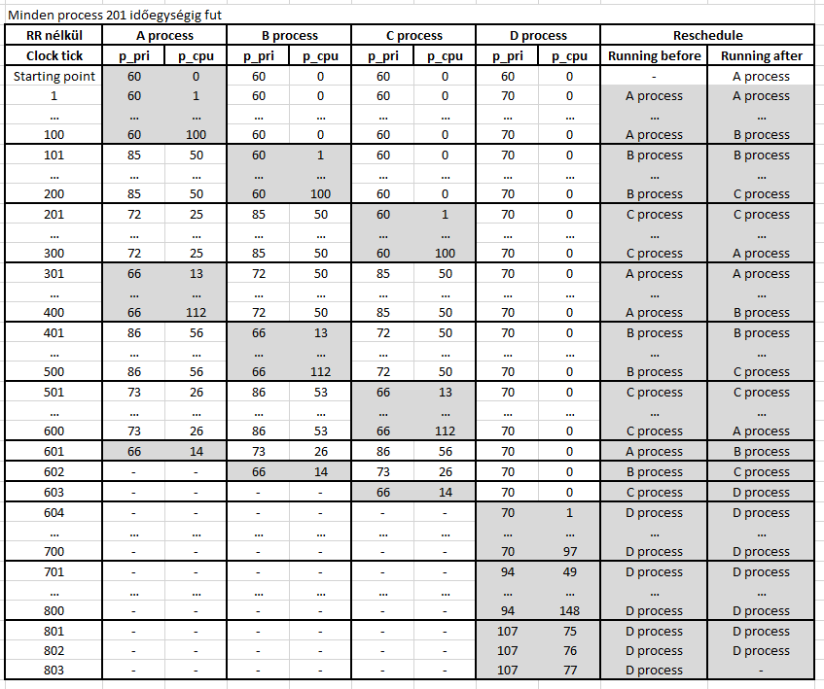

* 1. **RR-t használva**

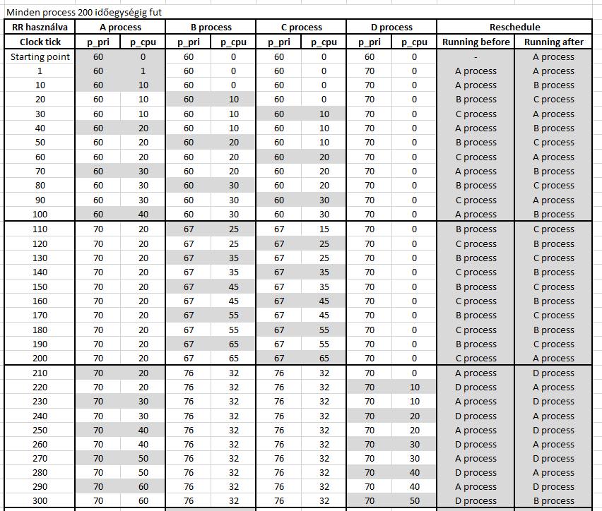

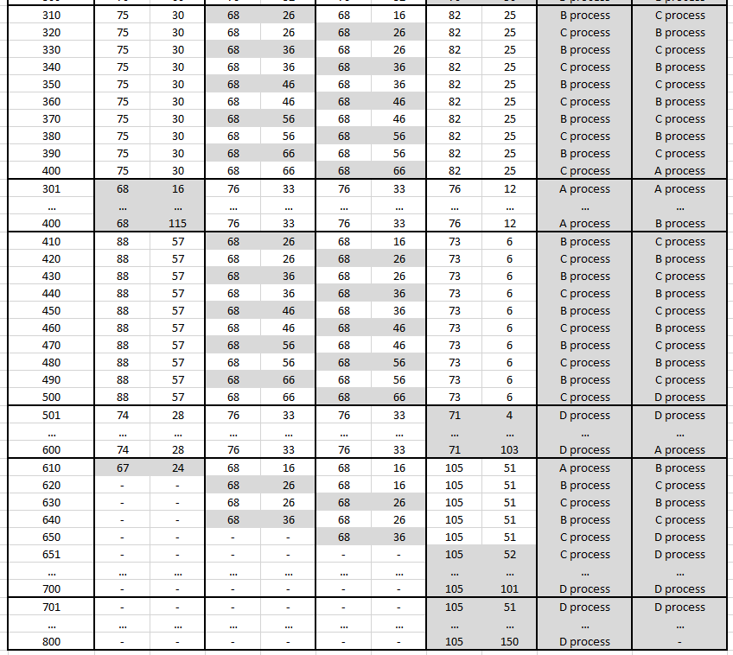

1. **Írjon magyarázatot a következő függvényekre:**
   1. **open():** a stringként megadott útvonalból beolvassa a fájlt, író, olvasó vagy író/olvasó módban. Ha sikeres, akkor visszatér az olvasási folyam azonosítójával, ha sikertelen -1-el.
   2. **read():** a függvény attribútumaként megadott stringbufferba beolvas adott mennyiségű karaktert (vagy kevesebbet, ha a fájl hamarabb véget ér). a visszatérési érték vagy a beolvasott byteok száma, vagy sikertelen olvasás esetén -1.
   3. **lseek():** a kurzor mozgatásra használt függvény
   4. **write():** az adott stringbufferből kiír adott mennyiségű karaktert a kurzor jelenlegi pozíciójától kezdve
   5. **close():** bezárja az adatfolyamot